Planificación y realización de pruebas
Pruebas funcionales: caja negra
Esta práctica ha sido desarrollada en su totalidad por Román Ginés Martínez Ferrández (rgmf@riseup.net) salvo referencias al pie de página.
Todas las imágenes y todos los recursos utilizadas son de Dominio Público a menos que se diga lo contrario.

Creative Commons Reconocimiento – NoComercial - CompartirIgual
CC by-nc-sa
CAJA BLANCA
Desarrolla el grafo de posibles caminos del método canMove de la clase Game. Hazlo en papel y, cuando lo tengas, haz una foto y añádela a tu repositorio. Llama a la foto grafo_canmove en formato JPEG o PNG. Crea, basándote en el grafo de posibles caminos, casos de prueba que garanticen una cobertura total, es decir, que con todas las pruebas se pase por todos los caminos posible. Para estas pruebas, no solo vas a tener que considerar las entradas sino los atributos de la clase:
this.board y this.turn. Así, se tienen que añadir, como entradas:
• startrow
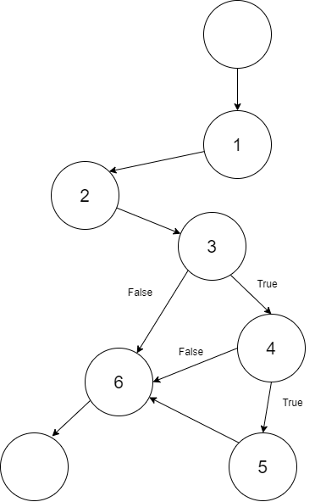
• startcol
• endrow
• endcol
• this.board
• this.turn

Si no te quieres complicar la vida, prepara pruebas para el tablero en su posición inicial, antes del primer movimiento. De esta manera, toca que muevan las blancas (PieceType.White). Las blancas se encuentran debajo y, por tanto, están en las filas 7 y 8, que son indexadas por los índices 6 y 7.
public boolean canMove(int startrow, int startcol, int endrow, int endcol) {
boolean vuelta = false; //1
Piece p = this.board.getCell(startrow, startcol).getPiece(); //2
//3 4//
if (p != null && p.getType() == this.turn) {
vuelta = p.canmove(this.board, endrow, endcol); //5
}
return vuelta; //6
}
.

Numeros | Caminos | SALIDA
Startrow = 0  Startcol = 6  endrow = 0  endcol = 5  This.board = inicial  This.turn = white | 1-2-3-4-5-6 | TRUE
Startrow = 1  Startcol = 4  endrow = 1  endcol = 6  This.board = incial  This.turn = white | 1-2-3-6 | FALSE
Startrow = 4  Startcol = 1  endrow = 4  endcol = 2  This.board = incial  This.turn = white | 1-2-3-4-6 | FALSE

